商
业
计
划
书
项目名称： 社区银龄生活管家服务项目
项目负责人： 王云娴 李颖 马臻康
地址： 上海市第二轻工业学校
联系电话： 17717350629
联系人： 王云娴
目录

- 项目概括
1.1项目背景洋泾街道属于上海市深度老龄化重点社区，辖区户籍人口约12万人，整体人口年龄结构层次分明，养老服务刚需缺口巨大：
老年人群体占比高、服务需求刚性。辖区60岁及以上老年人口占比32.5%，独居、空巢、高龄、半失能老人数量较多，日常生活自理能力有限，对于上门理发、基础个人护理、足部护理、简易助浴、生活跑腿代办、陪同就医问诊、智能手机教学、日常暖心陪伴等居家上门养老服务需求持续且迫切。中年青年白领群体没时间照料、付费意愿强。辖区35至59岁中年人口占比40%，18至34岁青年白领人口占比27.5%，上班族工作繁忙、通勤压力大，没有充足时间贴身照料家中老人，是本项目小程序线上预约消费的核心使用人群和付费主力。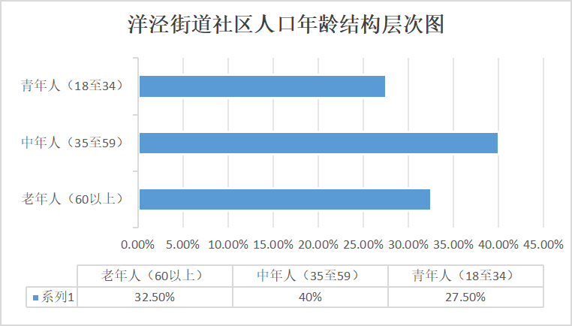项目坚持自愿服务原则，不道德绑架社区青年。本项目绝不强制社区本地年轻人参与志愿服务，全程自愿参与，愿意兼职的青年可报名志愿者，没时间参与绝不施压、不强求。目前洋泾街道现有养老服务只有公办养老院集中照护、社区基础公益活动，没有专门上门护理、上门理发、助浴、代办一站式上门养老服务，市场空白大，项目落地空间充足。1.2项目意义
- 解决社区老人居家养老刚需，提升独居、空巢老人的生活质量与安全保障；
- 为社区年轻子女提供便捷的线上预约渠道，缓解上班族照料老人的时间压力；
- 填补社区标准化上门养老服务的市场空白，打造可持续运营的社区助老服务模式；
- 为社区有意愿参与助老服务的青年提供灵活兼职渠道，构建良性社区助老生态。
- 市场分析
2.1市场需求
- 老年群体需求：辖区60岁以上老人占比32.5%，其中独居、空巢、半失能老人对上门理发、护理、助浴、代办等服务的刚性需求持续存在，且现有服务无法覆盖；
- 子女付费需求：辖区40%中年人口、27.5%青年白领群体，有付费为父母购买养老服务的意愿，但缺乏便捷、标准化的购买渠道；
- 社区服务缺口：现有公办养老机构仅提供集中照护，社区公益服务内容零散，缺乏一站式、标准化的上门服务供给。
2.2 竞争分析
洋泾街道目前暂无同类型“小程序+热线+上门服务”的一站式标准化助老服务平台，主要潜在竞争来自两类主体：
1. 公办养老机构：仅提供集中养老照护与基础公益活动，服务内容单一、覆盖范围有限，无法满足居家上门服务需求；
2. 零散家政/护理人员：缺乏统一管理、服务标准不规范、无卫生与安全保障，用户信任度低。
本项目通过标准化服务流程、统一管理的服务人员与设备、双渠道预约模式，具备明显竞争优势。
2.3 市场前景
随着老龄化程度加深，社区居家养老服务的需求将持续增长。本项目聚焦洋泾街道本地市场，通过试点运营打磨服务模式后，可复制推广至其他老龄化社区，市场空间广阔；同时项目以市场化方式运营，盈利模式清晰，可持续性强。
- 产品与服务
3.1 产品介绍
本项目打造微信小程序线上预约下单+养老服务热线电话预约+线下分层专人上门服务+社区宣传海报线下引流四位一体运营模式，为社区老人提供基础便民与专业护理两大类上门服务，实现“子女线上下单、老人电话预约、人员上门服务”的全流程闭环。
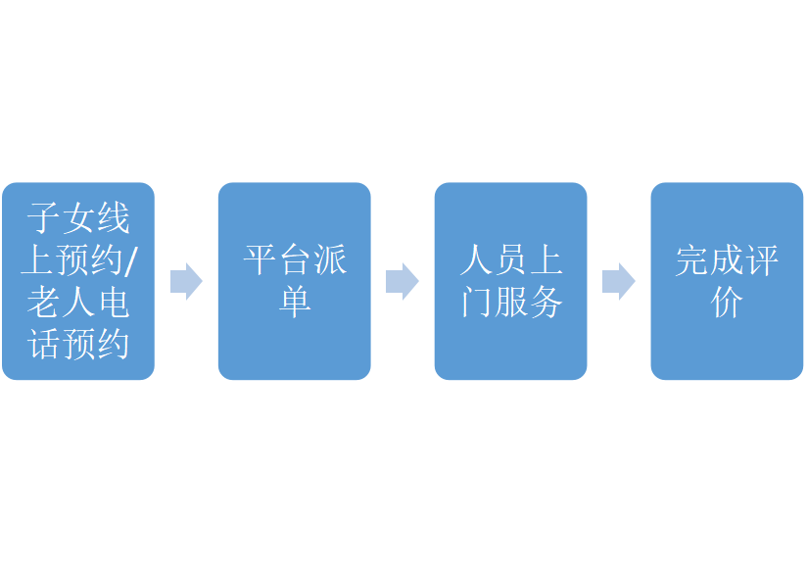
3.2 服务内容
（一）基础便民类·兼职志愿者
工作内容 | 服务时长 | 客户付费 | 志愿者收入 | 平台抽成
代买药品/买菜/生活跑腿代办 | 服务时长20至40分钟/单 | 客户付费20元/单 | 志愿者收入14元/单 | 平台净收入6元/单
上门智能手机教学、陪聊日常陪伴 | 服务时长45至60分钟/次 | 客户付费30元/次 | 志愿者收入21元/单 | 平台净收入9元/单
陪同就医、代取体检报告 | 服务时长1.5至2小时/次 | 客户付费60元/次 | 志愿者收入40元/单 | 平台净收入20元/单
老年人紧急上门协助 | 服务时长15至20分钟/单 | 客户付费15元/单 | 志愿者收入10元/单 | 平台净收入5元/单

（二）专业护理类·常驻+合作人员
工作内容 | 服务时长 | 客户付费 | 服务人员收入 | 平台抽成
上门理发 | 视情况而定 | 收费40元/单 | 服务人员提成28元/单 | 平台净收入12元/单
基础个人护理（擦身、换衣、清洁） | 服务时长40至60分钟/次 | 收费45元/单 | 服务人员提成31元/单 | 平台净收入14元/单
洗脚、足部护理、简易助浴 | 服务时长50至70分钟/次 | 收费55元/单 | 服务人员提成38元/单 | 平台净收入17元/单

3.3 产品优势
双渠道预约覆盖两代人，小程序供子女使用、热线供老人使用，便捷易操作；人员配置灵活，常驻专业人员+兼职志愿者+外部合作人员，订单承接能力强；平台统一采购、统一消毒、统一管理工具耗材，安全规范；收费透明、分成清晰，模式轻、风险低、易落地
- 营销策略
  - 目标客户
核心付费客户：社区18-59岁中青年白领、老人子女。
核心服务对象：社区60岁以上老年人，重点为独居、空巢、高龄、半失能老人。
  - 营销渠道
线上渠道：微信小程序展示服务、在线预约、订单管理，面向子女推广。
线下渠道：社区海报张贴、居委会合作推广、老年活动中心宣传。
电话渠道：养老服务热线，方便老年人直接预约。
  - 推广策略
在社区公告栏、楼道、居委会、老年活动中心张贴统一设计的宣传海报，清晰标注服务项目、收费标准、热线电话与小程序二维码；通过社区口碑传播、子女间分享推广，提升项目知晓度与使用率；新用户可适当推出体验优惠，提高首次下单率。
- 商业模式
5.1 盈利模式
项目以服务订单差价为主要盈利来源，不依赖补贴与赞助，纯市场化运营。基础便民类与专业护理类服务均采用“客户付费-人员提成-平台净收入”模式，收入稳定、核算清晰。
5.2 运营模式
小程序与热线双渠道接单，平台统一派单；基础服务由兼职志愿者按单结算，专业服务由常驻护理人员+外部合作人员提供；所有工具、消毒用品、耗材由平台统一管理，服务流程标准化。
5.3 合作模式
与社区居委会、老年活动中心合作开展宣传；内部多专业团队分工协作；外部合作专业护理人员按需补单，志愿者自愿参与，不强制、不道德绑架。
- 财务预测
6.1 项目投资预算与资金来源
项目启动成本较低，主要用于小程序开发维护、宣传物料制作、服务工具采购、常驻人员底薪。资金来源为团队自筹，暂无政府补贴、无外部赞助，完全市场化运作。
6.2 营收预测与成本分析
第一年为试点推广期，月均订单225单，全年订单2700单，全年总收入32400元，全年总成本42400元。第二年订单增长60%，月均订单360单，全年总收入51840元。第三年订单再增长50%，月均订单540单，全年总收入77760元。
6.3 利润预测
第1年试点推广期：年度盈亏-10000元，属于初创试点正常小幅亏损。
第2年口碑稳定盈利期：全年净利润9440元。
第3年成熟运营高盈利期：全年净利润35360元。
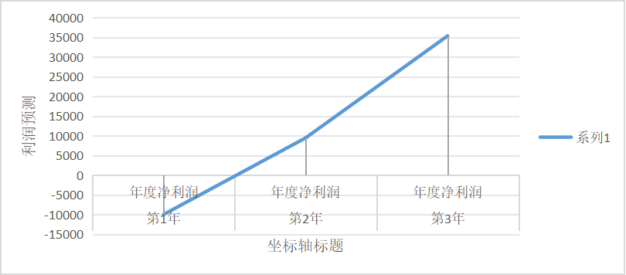
- 风险评估与对策
7.1 市场风险与对策
风险：订单量不足、用户接受度不高。
对策：加强社区宣传，优化服务体验，依靠口碑逐步扩大用户群体，定价贴合社区消费水平。
7.2 技术风险与对策
风险：小程序故障、操作不便。
对策：采用简易实用模板开发，由开发人员维护，同时保留热线预约通道，保障服务不中断。
7.3 管理风险与对策
风险：服务人员不稳定、服务质量参差不齐。
对策：常驻人员设置底薪保障稳定性，建立服务评价机制，规范服务流程，加强简单培训。
- 团队与管理
1.时尚设计系：负责海报设计、宣传物料制作。
2.智慧餐饮系：负责项目运营、人员调度、社区对接、热线管理。
3.大数据智能系：负责小程序开发、后台订单维护、系统管理。
团队分工明确、协同高效，以低成本、高落地性推动项目稳定运营。

